isDVK – Registracija in prijava v aplikacijo

Volitve v Državni zbor / Volitve predsednika države / Lokalne volitve

Uporabniška dokumentacija

Verzija 1.1
Ljubljana, 14.06.2022
KAZALO

1. Uvod 4
1.1 Kratice in pojmi 4
1.2 Prijava v aplikacijo 4
1.2.1 Registracija osebnega certifikata 5
1.2.2 Uspešna prijava v aplikacijo 5

KAZALO SLIK

Slika 1: Izbira načina prijave 4
Slika 2: Registracija osebnega certifikata 5
Slika 3: Nadzorna plošča 6
Slika 4: Podatki prijavljenega uporabnika 6
Slika 5: Nastavitve 6

- Uvod
Navodila so namenjena uporabi uporabnika DVK ter tajnikom VKVE, OVK in OBVK.
  - Kratice in pojmi
Kratica /pojem | Opis
isDVK | Informacijski sistem državne volilne komisije
DVK | Državna volilna komisija
VKVE | Volilna komisija volilne enote
OVK | Okrajna volilna komisija
OBVK | Občinska volilna komisija

  - Prijava v aplikacijo
Za dostop do aplikacije se priporoča uporaba brskalnika Chrome, s povečavo na 100%.

- Šolsko okolje: https://is-sola.dvk.sigov.si/app/kadrovski
- Produkcijsko okolje: https://is.dvk.sigov.si/app/kadrovski
Po izbiri naslova za dostop do aplikacije je uporabnik preusmerjen na stran za prijavo kot je prikazano na Slika 1. Uporabnik izmed naštetih možnostih načinov prijave izbere »Digitalno potrdilo«.
OPOZORILO: pogoj za prijavo v isDVK je obstoj osebnega digitalnega potrdila v brskalniku, ki se uporablja za dostop do aplikacije.
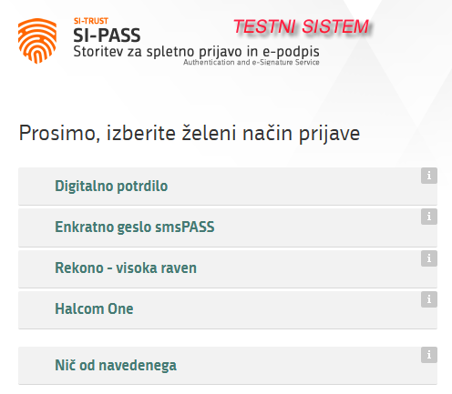
Slika 1: Izbira načina prijave

Po izbiri osebnega digitalnega potrdila in kliku na gumb »V redu« bo uporabnik bodisi prijavljen v aplikacijo (1.2.2) ali pa bo preusmerjen na sicas spletno stran za registracijo certifikata (1.2.1).
    - Registracija osebnega certifikata
Registracija osebnega certifikata je potrebna, kadar certifikat še ni registriran v si-passu (Slika 2). Po uspešni registraciji certifikata je uporabnik preusmerjen na spletno stran varnostne sheme, v kateri odda prošnjo za dodelitev pravic. Navodila za registracijo certifikata so podana na spletni strani: https://www.si-trust.gov.si/sl/podpora-uporabnikom/navodila-in-napotki/, dokument »Registracija v SI-PASS«.

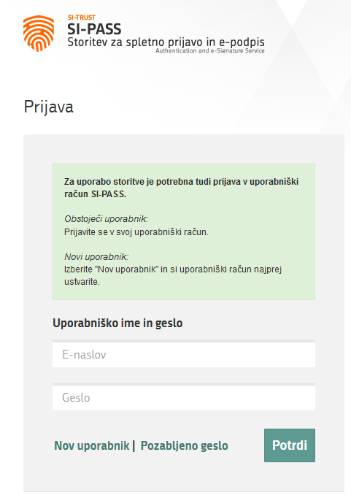
Slika 2: Registracija osebnega certifikata

Po uspešni registraciji certifikata boste preusmerjeni v aplikacijo VS za oddajo prošenj za dodelitev pravic za delo v aplikaciji.
    - Uspešna prijava v aplikacijo
Prijava v aplikacijo isDVK je uspešno izvedena, v kolikor je za uporabnika že izvedena registracija certifikata v SI-PASS in uporabnik v isDVK ima potrjene pravice. Po uspešni prijavi se uporabniku prikaže nadzorna plošča (Slika 3).
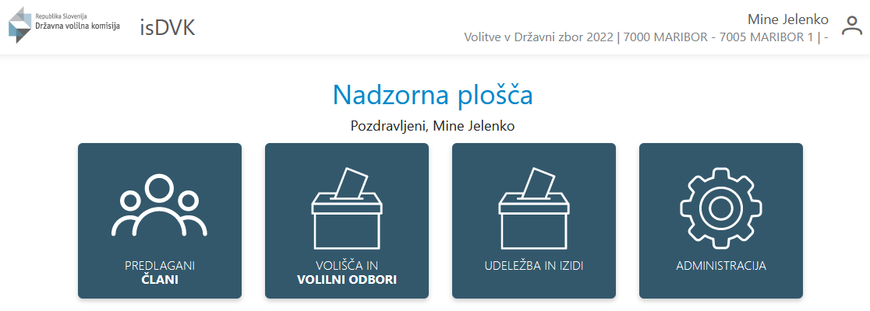
Slika 3: Nadzorna plošča

V desnem zgornjem kotu so prikazane informacije o trenutno prijavljenem uporabniku (Slika 5):

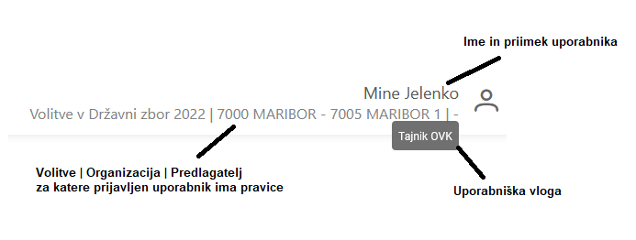
Slika 4: Podatki prijavljenega uporabnika

V primeru, da uporabnik za svoje dela mora izbrati uporabniško vlogo (v primeru, večjega števila uporabniških vlog) in organizacijo, v kateri bo delal (tajnik VKVE, VO, OBVK – pravice v večjem številu organizacij) ali da je istočasno razpisanih več volitev, bo uporabnik po prijavi preusmerjen v »Nastavitve« za izbiro uporabniške vloge, organizacije oz. volitev.
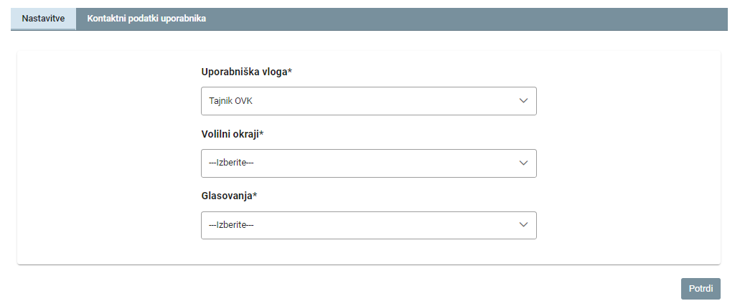
Slika 5: Nastavitve

Po potrditvi nastavitev je uporabnik preusmerjen na nadzorno ploščo (Slika 3).

